Partie I - Physique (10 points)

Etude d’une centrale photovoltaïque :
Une centrale photovoltaïque domestique transforme l’énergie lumineuse rayonnée par le soleil en énergie électrique suivant le schéma suivant :
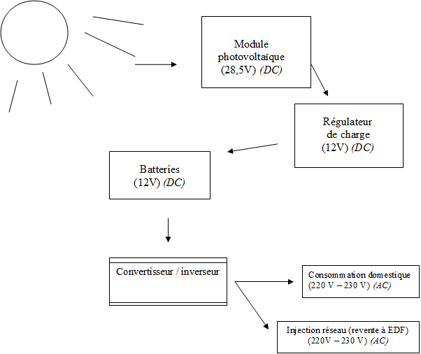
Module photovoltaïque : « panneau solaire »
(AC) : Tension alternative
(DC) : Tension continue
1. La tension délivrée par le panneau solaire est-elle continue ou alternative ? (1 point)
2. Quel type de conversion énergétique réalise le panneau ? (1 point)
3. L’énergie reçue par le panneau est- elle renouvelable? (1 point)
4.Citer deux autres sources d’énergie renouvelables. (1 point)
5. Pour un panneau solaire de puissance maximale 200W ; la tension de sortie est 28,5V.
a. Donner la relation reliant la puissance à l’intensité délivrée par le panneau et la tension aux bornes de ce panneau en précisant les unités utilisées. (1 point)
b. Calculer l’intensité du courant délivrée par le panneau. (1 point)
6. Dans la liste ci-dessous, choisir deux caractéristiques de la tension du secteur : sinusoïdale, continue, alternative, triangulaire. (1 point)
7. Quelle est la fréquence de la tension du secteur ? (1 point)
8. Un téléviseur de 200 Watts fonctionne pendant 2 heures. Calculez l’énergie en Joules que doit fournir le panneau (2 points)

Partie II : Chimie (8 Points)
On utilise des batteries contenant des solutions d’acide chlorhydrique pour les installations solaires.
1. On dispose de deux solutions d’acide chlorhydrique dont les pH valent respectivement 2 et 4,5. Quelle est la solution la plus acide? Pourquoi ? (0,5 point)
2. Citez deux méthodes permettant de déterminer le pH d’une solution aqueuse(1 point)
3. Citer le danger lié à la manipulation des solutions d’acide chlorhydrique concentrées.(1 point)
4. Que faire si on reçoit de l’acide chlorhydrique sur les mains ? (0,5 point)
5.Donner le nom et la formule de l’ion responsable de l’acidité des solutions aqueuses. (1 point)
6. L’acide chlorhydrique contient des ions chlorures, quel est le test d’identification des ions chlorures ? Précisez le résultat de ce test. (2 points)
7. Parfois lors de la charge des batteries il se forme un gaz : le dihydrogène. Comment identifie-t-on ce gaz au laboratoire ? (2 points)

